
ООО ТНТЦ "ЕНВОС"
Украина г.Тернополь ул.15 Квитня 6, 10 корпус.
Контактные телефоны: +38(0352) 269697, 434428,

E-mail: envosss@rambler.ru

http:// www.envos.com.ua

КОММЕРЧЕСКОЕ ПРЕДЛОЖЕНИЕ СPT(Москва)

Мы предлагаем светильники станочные серии ИКП:

№ п/п | Марка светильника | Единица | Цена в рублях РФ | Кол-во в ящике
1 | Светильник ИКП09У-50-001 | шт. | 542,00 | 20
2 | Светильник ИКП 10У-50-001 | шт. | 625,00 | 20
3 | Светильник ИКП 09У-50-002 | шт. | 562,00 | 20
4 | Светильник ИКП 10У-50-002 | шт. | 648,00 | 20
5 | Светильник ИКП 09У-50-003 | шт. | 576,00 | 20
6 | Светильник ИКП 10У-50-003 | шт. | 656,00 | 20
7 | Светильник ИКП 09У-50-004 | шт. | 588,00 | 20
8 | Светильник ИКП 10У-50-004 | шт. | 663,00 | 20
Цены указаны на условиях CPT – г. Москва (ИНКОТЕРМС в редакции 2000 года)
Максимальный строк поставки – 10 дней с момента заказа.
Минимальная партия – 1000 шт.
Ми предоставляем сертификат происхождения СТ 1 и сертификат соответствия СРТ.

Контактные телефоны: 8-10-38-0352434428 тел/факс
8-10-38-0352269697 добавочный

Менеджер по продажам: Марьяна

Краткое описание светильника ИКП :
- Верхний корпус светильника сделан из алюминия, стекло – калёное сталенитовое толщиной 4 мм., прокладки из термостойкой резины. Для обеспечения герметичности, провода в верхней муфте залиты эпоксидной смолой. Для предохранения рук от ожогов (верхний корпус прилично нагревается ) к верхнему корпусу прикреплена очень удобная ручка которая состоит из двух перпендикулярных ручек, это гарантирует, что в любом варианте рабочий будет поворачивать верхний корпус только с помощью ручки, не прикасаясь к корпусу. Тумблер расположен на нижнем корпусе. Для данного варианта используется тумблер серии ТП с металлическим хвостовиком предназначенный для спецтехники. По нашему мнению, на данный момент это самый надёжный тумблер, для установки тумблера на верхнем корпусе, имеется специальное отверстие на заднее стенке верхнего корпуса. Данное отверстие заглушено латунной муфтой с резиновой вставкой (входит в комплект).
- В светильнике установлен стандартный патрон под галогеновую лампу GU 5,3, провода в верхнем корпусе защищены термостойкой тканью и кремний-органическим кембриком. В светильнике можно использовать лампы на 12,24 Вольт, но от нас замечу, что наибольший строк службы имеют лампы под 12 Вольт.

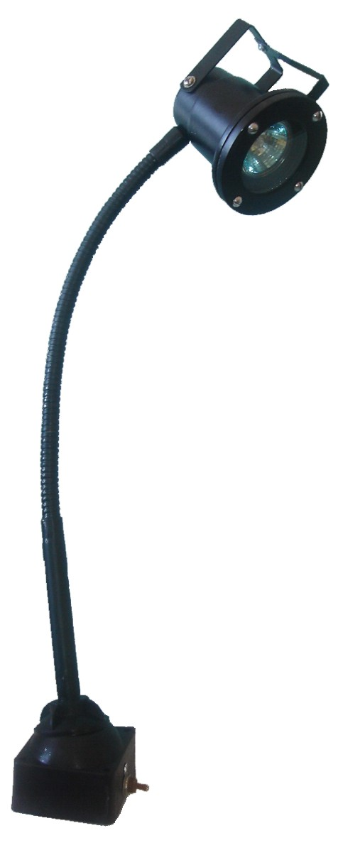
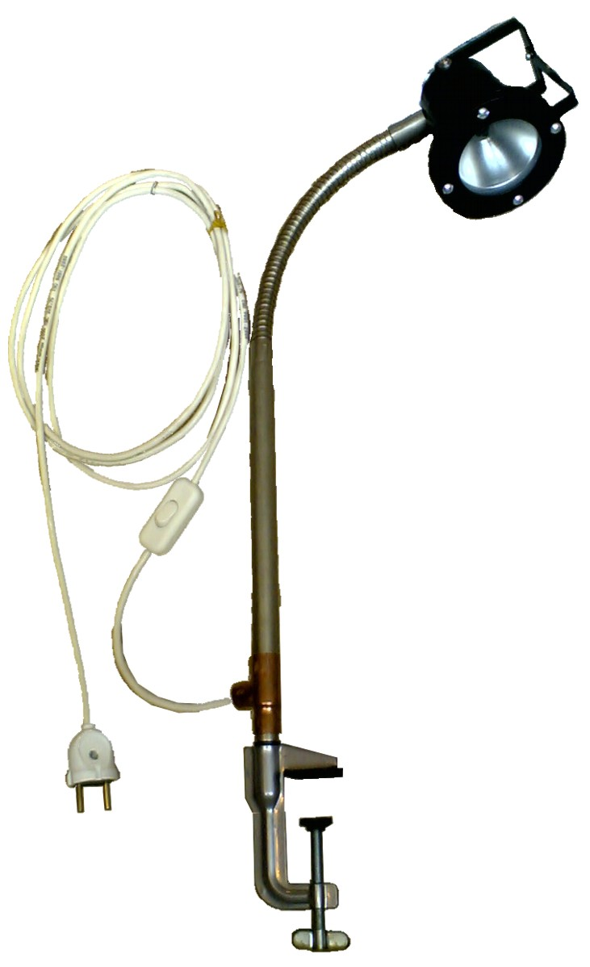

ИКП09У-50

ИКП10У-50

